中国铁矿石价格指数（CIOPI）
中国钢铁工业协会 2019年12月13日印发

一、进口铁矿石价格（OPI）
12月13日，直接进口铁矿石62%品位干基粉矿到岸价格为91.63美元/吨（即1.4779美元/吨度），环比每吨下降0.14美元，降幅为0.15%，当月平均价格为89.45美元/吨。
12月13日，现货贸易进口铁矿石62%品位干基粉矿人民币含税价格为743.36元/吨，环比每吨下降1.47元，降幅为0.20%，当月平均价格为733.72元/吨。
12月13日，直接进口铁矿石58%品位干基粉矿到岸价格为82.13美元/吨（即1.4160美元/吨度），环比每吨上升0.24美元，升幅为0.29%，当月平均价格为79.71美元/吨。
12月13日，现货贸易进口铁矿石58%品位干基粉矿人民币含税价格为650.65元/吨，环比每吨上升1.50元，升幅为0.23%，当月平均价格为638.82元/吨。
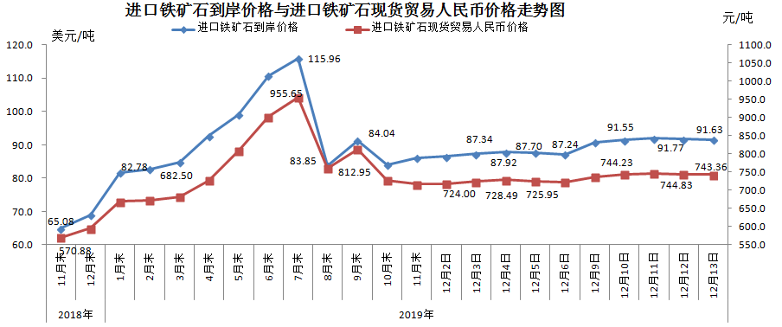
二、国产铁矿石价格
12月13日，国产铁矿石62%品位干基铁精矿含税价格为705.09元/吨，环比持平；比进口铁矿石低38.27元/吨，降幅为5.15%；当月平均价格为705.44元/吨，比进口铁矿石低28.28元/吨，降幅为3.85%。
12月13日，国产铁矿石65%品位干基铁精矿含税价格为785.59元/吨，环比持平；当月平均价格为786.03元/吨。
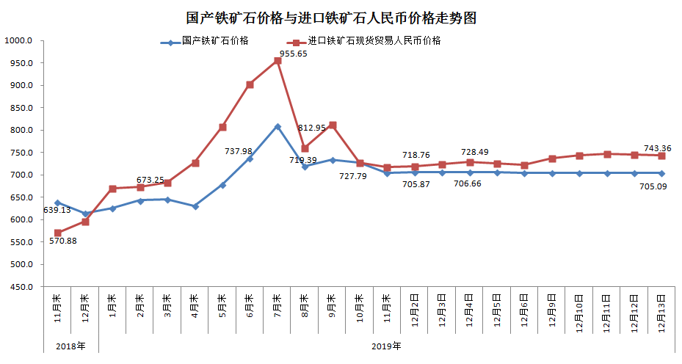
三、中国铁矿石价格指数（CIOPI）
12月13日，中国铁矿石价格指数（CIOPI）336.28点，环比下降0.44点，降幅为0.13%。其中：国产铁矿石价格指数为320.60点，环比持平；进口铁矿石价格指数为339.24点，环比下降0.52点，降幅为0.15%。
